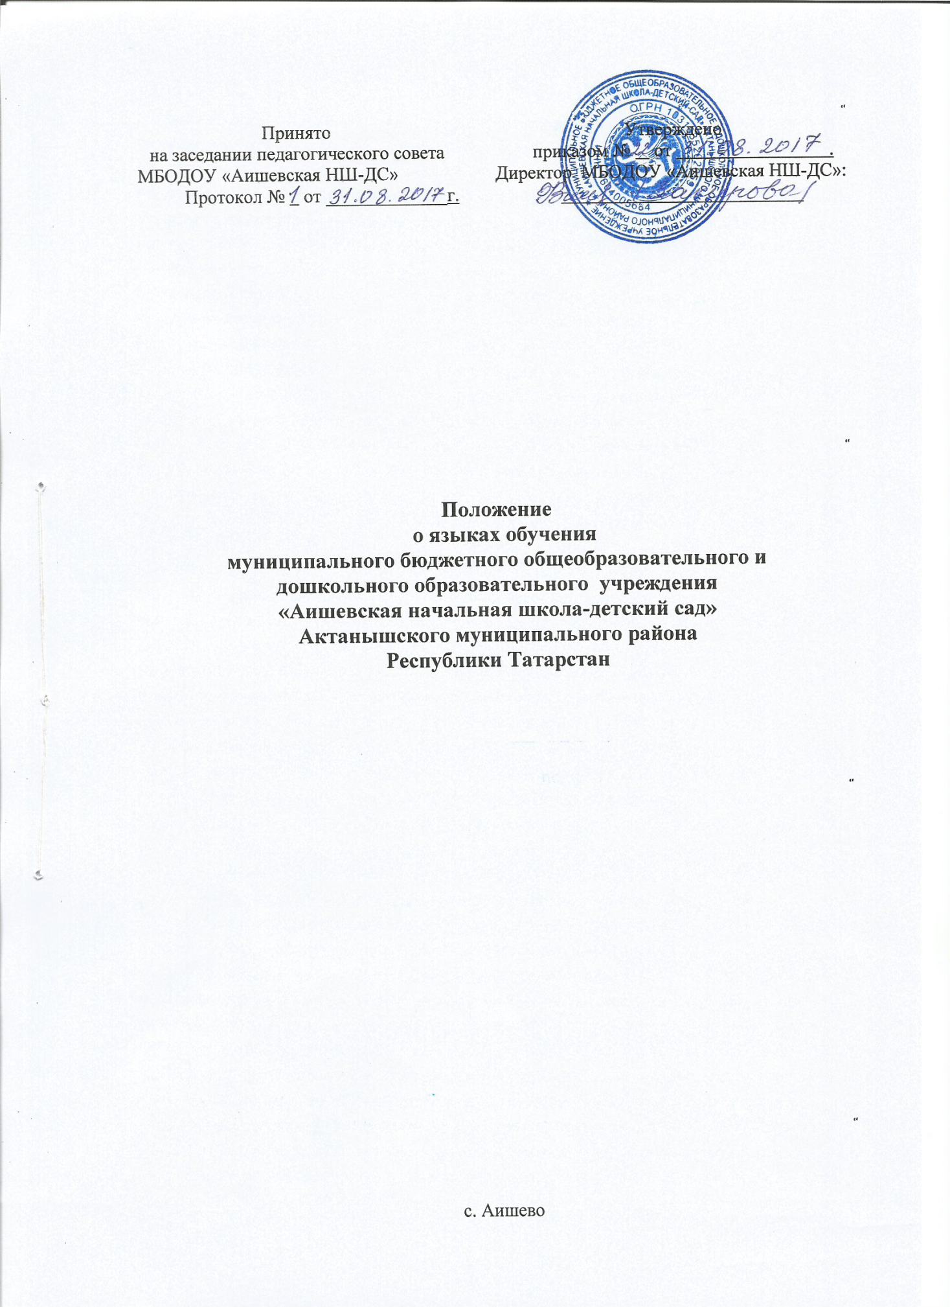

1.Общие положения

1.1 Настоящее Положение определяет языки обучения в муниципальном бюджетном общеобразовательном и дошкольном образовательном учреждении «Аишевская начальная школа - детский сад » Актанышского муниципального района Республики Татарстан (далее- МБОДОУ «Аишевская НШ-ДС») образовательную деятельность по реализуемым ею программам, в соответствии с законодательством Российской Федерации.

1.2.Настоящее Положение разработано в соответствии с требованиями следующих нормативных правовых документов:

- Федерального Закона от 29.12.2012г. №273 «Об образовании в Российской Федерации»

- Федерального Закона от 1 июня 2005 г. N 53-ФЗ «О государственном языке российской Федерации»

-Федерального Закона №1807-1 ФЗ от 25.10.1991г. «О языках народов Российской Федерации

- Конституции Российской Федерации (ст.68)
- Конституции Республики Татарстан
- Закона Республики Татарстан от 22 июля 2013 года №68-ЗРТ «Об образовании»

- Закона Республики Татарстан «О языках народов Республики Татарстан» 1992 № 1560-XII от 8 июля 1992 года
- Устава МБОДОУ «Аишевская НШ-ДС»

1.3 В МБОДОУ «Аишевская НШ-ДС» гарантируется получение образования на государственном языке Российской Федерации.

1.4. Русский язык как государственный язык Российской Федерации изучается во всех классах.

1.5. Право граждан Российской Федерации на пользование государственным языком Российской Федерации обеспечивается путем получения образования на русском языке. Преподавание и изучение русского языка осуществляется в соответствии с федеральными государственными образовательными стандартами.

- Изучение государственных языков Российской Федерации, Республики Татарстан

2.1 Граждане Российской Федерации имеют право на получение начального общего, дошкольного общего образования на родном языке из числа языков народов Российской Федерации, а также право на изучение родного языка из числа языков народов Российской Федерации.

2.2. Право на изучение родного языка из числа языков народов Российской Федерации реализуется в пределах возможностей, предоставляемых образовательным учреждением, в порядке, установленном законодательством об образовании. Реализация указанных прав обеспечивается созданием необходимого числа соответствующих классов, групп, а также условий их функционирования. Преподавание и изучение родного языка из числа языков народов Российской Федерации осуществляются в соответствии с образовательными стандартами, после получения письменного заявления родителей (законных представителей) по установленной форме (приложение №1).

1.3. Количество учебных часов в неделю (за год), отводимых на изучение предметов по обязательным предметным областям «родной язык и литературное чтение на родном языке» (уровень начального общего образования) определяется учебным планом МБОДОУ «Аишевская НШ-ДС»
- Изучение иностранных языков

3.1. Обучение иностранному языку в МБОДОУ «Аишевская НШ-ДС» проводится в рамках имеющих государственную аккредитацию основных образовательных программ в соответствии с федеральными государственными образовательными стандартами, образовательными стандартами.

3.2. Преподавание и изучение отдельных учебных предметов, курсов, дисциплин (модулей), иных компонентов могут осуществляться на иностранном языке (английском) в соответствии с образовательной программой.

3.3. Преподавание и изучение английского языка организуется во 2-4 классах в рамках предмета «Иностранный язык», в 1 классах - за счет часов внеурочной деятельности. Количество учебных часов в неделю (за год), отводимых на изучение предмета, определяется учебным планом МБОДОУ «Аишевская НШ-ДС».

- Использование языков в деятельности Организации.

4.1 Наружное и внутреннее оформление МБОДОУ «Аишевская НШ-ДС» (вывески, бланки, печати, штампы, названия стендов, и т.д.) обеспечивается на двух государственных языках Республики Татарстан.

4.2 Электронный журнал, рабочие программы, личные дела и иная документация, связанная с реализацией образовательных программ (в том числе дополнительных) в МБОДОУ «Аишевская НШ-ДС» на русском языке - государственном языке Российской Федерации.

4.3 Образовательное учреждение бесплатно обеспечивает учащихся учебниками, входящими в Федеральный перечень учебников, утвержденный приказом Министерством образования и науки Российской федерации, по всем предметам, изучаемым в рамках образовательной программы начального общего образования на языках, указанных в настоящем Положении.

- Заключительные положения

5.1 Настоящее Положение вступает в силу с момента утверждения. Положение действительно до принятия новой редакции.

5.2 Настоящее Положение обязательно для исполнения всеми участниками образовательных отношений.

5.3 Школа размещает информацию о языках обучения на официальном сайте в сети Интернет.

Приложение № 1
Директору

МБОДОУ «Аишевская НШ-ДС Актанышского муниципального района Республики Татарстан Ф.И.О.(директора)

______________________________________________

Ф.И.О. заявителя
Адрес:________________________________________

_____________________________________________

Заявление-согласие

родителей/законных представителей на изучение родного языка

Я,___________________________________________________________________________

ФИО родителя/законного представителя

учитывая мнение своего ребенка ________________________________________________
ФИО и дата рождения ребенка

_____________________________________________________________________________

даю согласие на изучение __________________________________________ языка в рамках русского или иного языка из числа языков народов РФ

учебных предметов «Родной язык» и «Литературное чтение на родном языке» в объеме, предусмотренном учебным планом школы на уровне начального общего образования.

Дата: Подпись_______________

